МИНИСТЕРСТВО ОБРАЗОВАНИЯ И НАУКИ РОССИЙСКОЙ ФЕДЕРАЦИИ

Федерально бюджетное образовательное учреждение высшего образования

«Севастопольский государственный университет»

кафедра Информационных систем

Куркчи Ариф Эрнестович

Институт информационных технологий и управления в технических системах

курс 3 группа ИС/б-31-о

09.03.02 Информационные системы и технологии (уровень бакалавриата)

ОТЧЕТ

по лабораторной работе № 3

по дисциплине «Компьютерная графика»

на тему «Вращение объекта вокруг заданного центра»

Отметка о зачете ____________________ ________

(дата)

Руководитель практикума

доцент   Карлусов В. Ю.

(должность) (подпись) (инициалы, фамилия)

Севастополь 2017

1.Цель работы

Освоить программирование вращения двумерных объектов вокруг заданного центра с использованием методов матричного анализа. Разработать программу, позволяющую демонстрировать влияние параметров поворота матрицы видовых преобразований на вращение заданной фигуры вокруг начала координат или вокруг произвольной точки. Освоить программирование анимации при реализации вращения графического объекта. Освоить программирование закрасок (заполнений и заливок) изображения.

2.Постановка задачи

Вариант 5

|  |  |  |
| --- | --- | --- |
| 5 | Ромб | малиновый |

3.Выполнение

На рисунке 1 показано исходное состояние программного окна с заданной по варианту фигурой.

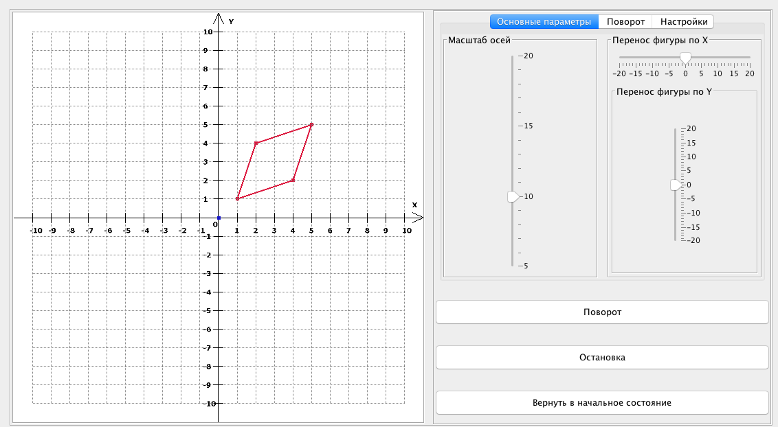

Рисунок 1 – Исходное состояние

На рисунке 2 показан результат поворота исходной фигуры на 127° против часовой стрелки.

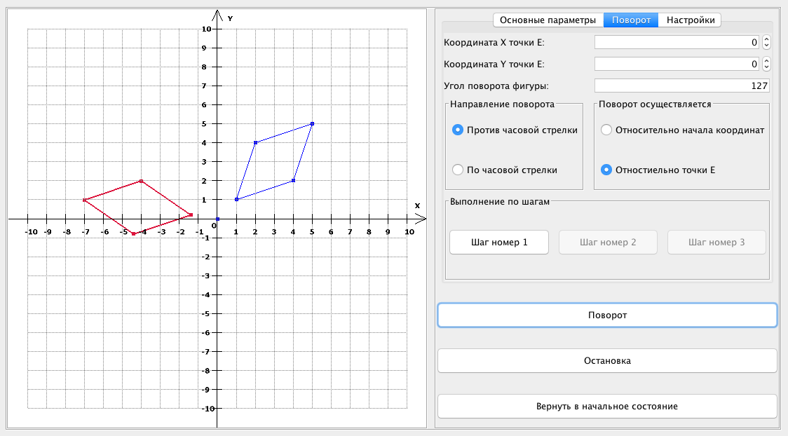

Рисунок 2 – Результат поворота

Выводы

В ходе лабораторной работы были изучены основы вращения двухмерных объектов вокруг заданного центра с использованием методов матричного анализа. Разработана программа, демонстрирующая вращение фигуры вокруг начала координат или произвольной точки как по часовой стрелки, так и против.